

|  |  |  |  |  |  |
| --- | --- | --- | --- | --- | --- |
| 需求名称 | 员工专属养老社区确认函申请业务需求 | | | | |
| 需求来源 | 集团人力资源部 | | | 期望上线 | 2017年 |
| 相关部门（业务部门） | **人寿产品部、人寿个险事业部、人寿运营、集团高客部、泰康之家等** | | | | |
| 相关系统（改造的） | 本次涉及改造：FE、个险微信投保系统（IIWA）、养老社区销售系统（RCSS）、  相关主要系统：泰康家园微信（TKHW）、电子签章系统、人脸识别平台、ECM影像系统 | | | | |
| 修 订 历 史 | | | | | |
| 版本 | 类型 | 日期 | 作 者 | 审核 | 说明 |
| V0.0.1 | Create | 2017-8-18 | 赵丽霞 |  |  |
| V0.0.2 | Update | 2017-8-24 | 赵丽霞 |  | 根据评审结果调整需求文档 |
| V0.0.3 | Update | 2017-8-31 | 赵丽霞 |  | 根据评审意见调整需求文档 |
| V0.0.4 | Update | 2017-9-5 | 赵丽霞 |  | 提交成功提醒页面话术调整 |
| V0.0.5 | Update | 2017-9-14 | 赵丽霞 |  | 方案调整：无需FE承保发送链接。10月统一推送链接给承保的投保人，点开链接后，产品名称和计划类型为固定值，其他信息需客户自行填写 |

说明：类型－创建（Create）、修改（Update）、变更（Change）；

**填写说明：**

**1、“蓝色”字体为可选择性填写，可参考蓝色字体自设标题**

**2、有标题的黑色字体为必填项，如果没有内容描述，要填无**

**3、“报表样例--质检系统报表”非本需求内功能，仅作为报表类需求样例**

目录

1 需求概述 4

1.1 业务背景及目标 4

1.2 功能概述 4

1.3 业务流程图 4

1.4 系统流程图 5

1.5 系统功能点清单 6

2 FE系统功能 6

2.1 推送确认函申请链接微信提醒 6

3 微投功能 7

3.1 导单报文中增加投保人OA工号 7

4 泰康家园系统功能 7

4.1 向投保人（内部员工）推送微信消息接口（TKHW_01） 7

5 移动互联 8

5.1 确认函申请链接功能 8

6 养老社区销售系统（RCSS） 22

6.1 员工专属确认函申请信息接收接口（RCSS_01） 22

7 人脸识别平台 22

8 其他说明 23

**需求问卷**

**如选项为是，请告知对应需求负责人；并填写描述：50个字**

1. **【张爱英】本需求是否涉及增减佣金项（加扣款代码增加），或佣金项的收入入账规则变化？ 是/否**

**描述： 否**

1. **【张爱英】业务流程中（承保、保全、理赔）的收付款涉及到的财务分支账目处理变化？ （例子：垫交还款将增加预收的分支账目，之后转实收） 是/否**

**描述： 否**

1. **【周重光】产品规则调整：ilog新增某一类（例如：寿险类）的产品规则？ 是/否**

**描述：否**

1. **【周重光】流程调整：涉及某类产品（如分红类）的流程控制？（例如：分红规则 是/否**

**描述：否**

# 需求概述

## 业务背景及目标

**业务背景：**为吸引保留优秀人才、挖掘公司内部高客资源，传承泰康大健康养老理念，集团人力资源部、运营中心、数据信息中心联合子公司各部门打造泰康员工专属养老社区入住产品，对接养老社区入住权，让员工和其父母享受“更富足、更健康、更延寿”的优雅晚年生活。

**实现目标：本次需求：**1、建立标准化的确认函线上申请流程，客户通过手机端即可完成确认函申请、采集客户信息及了解客户需求。

2、微投投保流程与确认函申请流程整合，保单签发实时触发申请资质校验，线上完成确认函的申请。

3、通过电子签名、人脸识别验证申请人身份，确保申请内容是客户真实意思表示，保障客户权益。

**推进计划：**希望能够在2017年上线。

## 功能概述

尊享岁月B款产品投保完成且签发成功后给保单投保人（内部员工）推送确认函申请链接，员工在移动端填写确认函申请信息并提交至养老销售系统。

## 业务流程图



## 系统流程图



## 系统功能点清单

|  |  |  |  |  |  |
| --- | --- | --- | --- | --- | --- |
| **系统** | **功能点** | **编号** | **类型** | **变更类型** | **备注** |
|  |  |  |  |  |  |



# 泰康家园系统功能

## 向投保人（内部员工）统一推送微信消息

### **功能说明**

泰康家园在特定的时间给承保“尊享岁月B款”的所有投保人（内部员工）统一推送确认函申请链接微信提醒。点击该消息可链接到确认函申请信息填写页面。

|  |
| --- |
| **系统通知**  **发件人： 泰康之家**  **内容：**  尊敬的泰康员工，您投保的《泰康尊享岁月B款养老年金保险（分红型）》(主险名称）保单已承保，可以申请《泰康员工（专属）养老社区入住计划确认函》，点击进入填写申请信息，与泰康共享幸福生活！ |

# 移动互联

## 确认函申请链接功能

### **功能说明**

**系统现状：**目前没有确认函申请链接功能。

**本次需求调整为：**

保单投保人（内部员工）在泰康家园收到确认函申请链接后，点击消息可进入确认函申请信息页面填写相关信息并提交。详细规则见业务规则

确认函申请信息页面详细内容，详见界面原型

### **界面原型**

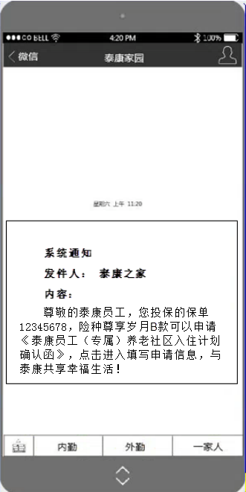

#### 确认函申请须知

点击消息链接进入后，首先显示确认函申请须知，如图

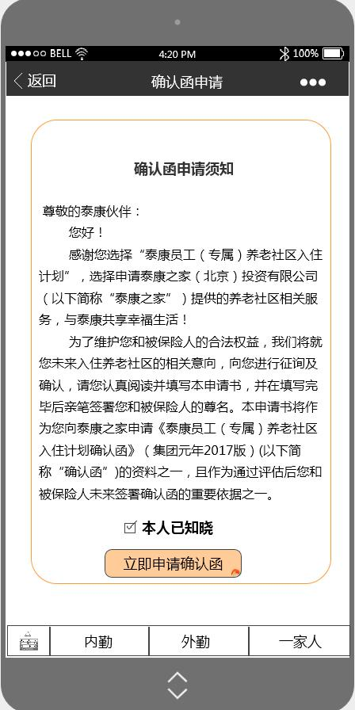

图3.3-1确认函申请须知

|  |  |  |  |  |
| --- | --- | --- | --- | --- |
| **区域** | **字段/功能名称** | **是否可改** | **是否必填** | **规则** |
| 确认函申请须知 | 确认函申请须知 | 否 |  | 显示确认函申请须知内容，具体如下附件：确认函申请须知  注：以文档中内容为准  页面内容太多，可上下滑动来查看完整内容。 |
| 本人已知晓 | 是 | 是 | 复选框，默认不勾选。 |
| 立即申请确认函 | 否 |  | 按钮功能键，受勾选控制，本人已知晓未勾选，则该功能不可用（置灰不可点击），若已勾选，点击可进入详细填写申请信息页面。 |

#### 填写申请信息增加36家分公司选择

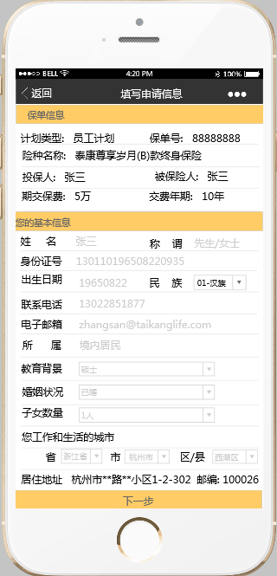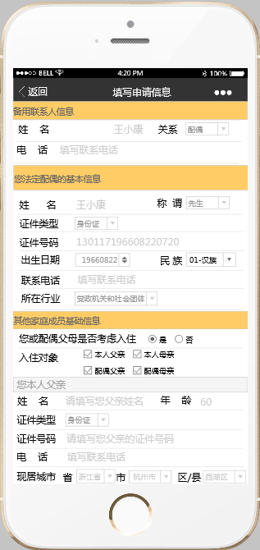

分公司： 下拉选择36家分公司

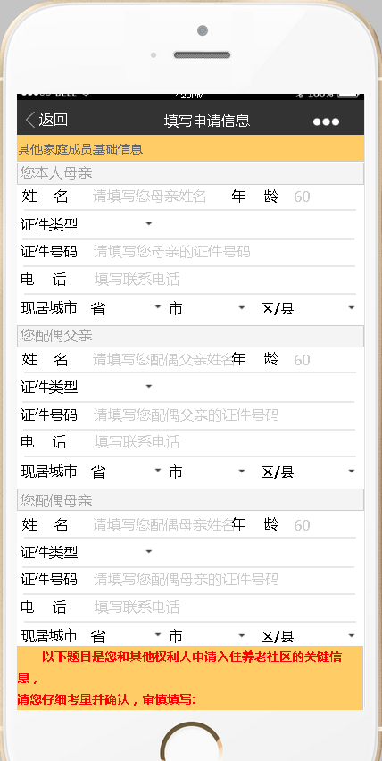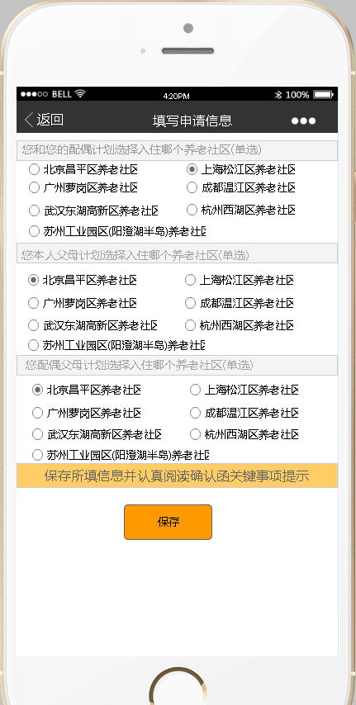

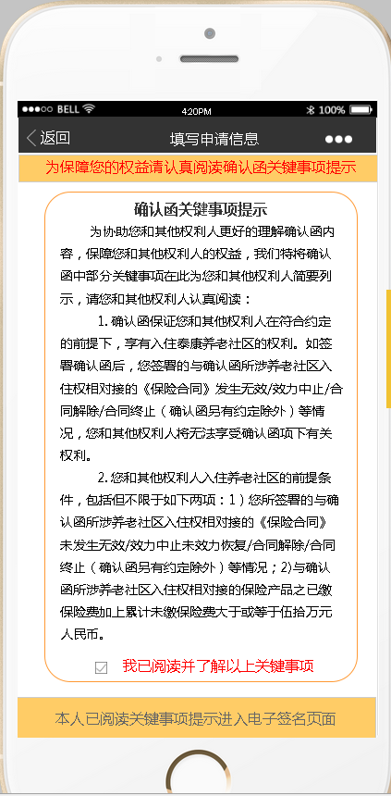

图3.3-2填写申请信息页面

|  |  |  |  |  |
| --- | --- | --- | --- | --- |
| **区域** | **字段/功能名称** | **是否可改** | **是否必填** | **规则** |
| 保单信息 | 计划类型 | 否 |  | 默认显示：员工计划 |
| 公司码保单号 | 是 | 是 | 文本录入框  只能输入9位数字或字母，光标移除则校验规则，不满足则提示：请输入正确的公司码和保单号（1+8=9位数字或字母） |
| 险种名称 | 否 |  | 默认显示：泰康尊享岁月B款养老年金保险（分红型） |
| 投保人 | 是 | 是 | 文本录入框，光标移除则校验规则  校验规则按微投姓名校验规则  错误提示：姓名长度需为3至27个字符，且不得有数字出现。若为中国籍，姓名间隔符请使用“·”录入 |
| 被保险人 | 否 |  | 根据填写的投保人自动带出 |
| 期交保费 | 是 | 是 | 文本录入框，单位元  只可以录入金额，含小数点后两位  错误提示：期交保费只能输入数字（含小数点后两位），请重新输入 |
| 交费期间 | 是 | 是 | 文本录入框，单位年  只可以录入整数，光标移除则校验规则  错误提示：交费期间只能是整数，请重新输入 |
| 您的基本信息 | 姓名 | 否 |  | 根据填写的投保人自动带出 |
| 称谓 | 是 | 是 | 下拉框选择  选项：先生、女士 |
| 身份证号 | 是 | 是 | 文本框录入，光标移除则校验规则  校验规则按微投身份证号码校验规则  错误提示：身份证号码有误，请重新填写 |
| 出生日期 | 是 | 是 | 时间选择器 |
| 民族 | 是 | 是 | 下拉框选择  选项：（显示代码-文字供选择） |
| 联系电话 | 是 | 是 | 文本框录入，光标移除则校验规则  最多可录入18位数字，不满足则提示：联系电话最多可录入18位数字，请重新填写。 |
| 电子邮箱 | 是 | 是 | 文本框录入，若没有则填无 |
| 所属 | 否 | 是 | 默认显示：境内居民 |
| 教育背景 | 是 | 是 | 下拉框选择  选项：博士及以上、硕士、本科、大专、高中、中专、初中及以下 |
| 婚姻状况 | 是 | 是 | 下拉框选择  选项：已婚、未婚、离异、丧偶 |
| 子女数量 | 是 | 是 | 下拉框选择  选项：无、1人、2人、3人、4人及以上 |
| 您工作和生活的城市 | 是 | 是 | 下拉框选择  可选择省、市、区/县，参考目前微投模式 |
| 居住地址 | 是 | 是 | 文本录入框，光标移除则校验规则  必须大于等于4个汉字，小于120个字符  错误提示：请正确选择并填写居住地址（需大于等于4个汉字） |
| 邮编 | 是 | 是 | 文本录入框  只能输入数字，光标移除则校验规则，不满足则提示：请输入正确的邮编 |
| 备用联系人信息 | 姓名 | 是 | 是 | 文本录入框，光标移除则校验规则  校验规则按微投姓名校验规则  错误提示：姓名长度需为3至27个字符，且不得有数字出现。若为中国籍，姓名间隔符请使用“·”录入 |
| 关系 | 是 | 是 | 下拉框选择  选项：父母、配偶、子女、同事、其他 |
| 电话 | 是 | 是 | 文本录入框，光标移除则校验规则  最多可录入18位数字，不满足则提示：联系电话最多可录入18位数字，请重新填写。 |
| 您法定配偶的基本信息 | 您法定配偶的基本信息，只有上述【婚姻状况】选择“已婚”时可填写且必填（民族不必填），选择“未婚、离异、丧偶”时，该模块隐藏不可见。 | | | |
| 姓名 | 是 | 是 | 文本录入框，光标移除则校验规则  校验规则按微投姓名校验规则  错误提示：姓名长度需为3至27个字符，且不得有数字出现。若为中国籍，姓名间隔符请使用“·”录入 |
| 称谓 | 是 | 是 | 下拉框选择  选项：先生、女士 |
| 证件类型 | 是 | 是 | 下拉框选择  选项：身份证、护照 |
| 证件号码 | 是 | 是 | 文本框录入  如果所选证件类型是“护照”则只校验必填不校验规则  如果所选证件类型是“身份证”，则校验必填及规则，光标移除则校验规则  校验规则按微投身份证号码校验规则  错误提示：身份证号码有误，请重新填写 |
| 出生日期 | 是 | 是 | 时间选择器 |
| 民族 | 是 |  | 下拉框选择  选项：（显示代码-文字供选择）  如果所选证件类型是“护照”则不必填  如果所选证件类型是“身份证”则必填 |
| 联系电话 | 是 | 是 | 文本框录入  最多可录入18位数字，光标移除则校验规则，不满足则提示“联系电话最多可录入18位数字，请重新填写” |
| 所在行业 | 是 | 是 | 下拉框选择  选项：1）党、政机关和社会团体；2）矿物开采业；3）水利、环境业；4）制造业；5）交通、运输、仓储和邮政业；6）体育、娱乐业；7）公共事务管理；8）卫生、社会保障和社会福利业；9）商业、服务业；10）计算机技术、信息技术业；11）农、林、牧、副、渔业；12）军、警；13）其它 |
| 其他家庭成员基础信息 | 您或配偶父母是否考虑入住？ | 是 | 是 | 单选按钮选择  选项：是、否 |
| 入住对象 | 是 |  | 如果【您或配偶父母是否考虑入住？】项选择否，则不展示该选项；若选择是，则展示该选项且必填  可多选  选项：本人父亲、本人母亲、配偶父亲、配偶母亲  如果上述【婚姻状况】选择“未婚、离异”，则选项中”配偶父亲、配偶母亲”不可选择，“已婚、丧偶”时可选择 |
| 其他家庭成员基础信息中根据上述所选的【入住对象】进行相应的展示，包含：您本人父亲、您本人母亲、您配偶父亲、您配偶母亲,，只要展示则该入住对象的相关信息均为必填 | | | |
| 姓名 | 是 | 是 | 文本框录入，光标移除则校验规则  校验规则按微投姓名校验规则  错误提示：姓名长度需为3至27个字符，且不得有数字出现。若为中国籍，姓名间隔符请使用“·”录入 |
| 年龄 | 是 | 是 | 文本框录入，光标移除则校验规则  只能录入整数数字，范围：30-120，  错误提示：年龄只能输入30-120之间的整数 |
| 证件类型 | 是 | 是 | 下拉框选择  选项：身份证、护照 |
| 证件号码 | 是 | 是 | 文本框录入  如果所选证件类型是“护照”则只校验必填不校验规则  如果所选证件类型是“身份证”，则校验必填及规则，光标移除则校验规则  校验规则按微投身份证号码校验规则  错误提示：身份证号码有误，请重新填写 |
| 电话 | 是 | 是 | 文本框录入，若没有则填无 |
| 现居城市 | 是 | 是 | 下拉框选择  可选择省、市、区/县，参考目前微投模式 |
| 提示语 | 红字提示一下内容： 以下题目是您和其他权利人申请入住养老社区的关键信息，请您仔细考量并确认，审慎填写: | | | |
| 选择申请入住的养老社区 | 您和您的配偶计划选择入住哪个养老社区 | 是 | 是 | 单选列表  选项：北京昌平区养老社区、上海松江区养老社区、广州萝岗区养老社区、苏州工业园区（阳澄湖半岛）养老社区、成都温江区养老社区、武汉东湖高新区养老社区、杭州西湖区养老社区 |
| 您本人父母计划选择入住哪个养老社区 | 是 |  | 单选列表  选项：北京昌平区养老社区、上海松江区养老社区、广州萝岗区养老社区、苏州工业园区（阳澄湖半岛）养老社区、成都温江区养老社区、武汉东湖高新区养老社区、杭州西湖区养老社区  只有上述【入住对象】中选择了“本人父亲或本人母亲”，才展示该选项且必填，否则隐藏不可见 |
| 您配偶父母计划选择入住哪个养老社区 | 是 |  | 单选列表  选项：北京昌平区养老社区、上海松江区养老社区、广州萝岗区养老社区、苏州工业园区（阳澄湖半岛）养老社区、成都温江区养老社区、武汉东湖高新区养老社区、杭州西湖区养老社区  只有上述【入住对象】中选择了“配偶父亲或配偶母亲”，才展示该选项且必填，否则隐藏不可见 |
|  | 以上所有内容填写完成后，先将数据存储到手机缓冲中 | | | |
| 功能 | 保存 |  |  | 按钮  点击校验上述信息是否填写完整，如存在必填项没有填，则给出相应提示信息。  提示信息：**、***为必填项，请填写完整后再保存。  如全部填写完整，则将数据存储到数据库，存储成功后，以上数据不可编辑修改（蒙层实现）  保存成功后进入阅读关键事项提示页面 |
| 修改 |  |  | 按钮，保存成功后才显示该按钮  点击后，可继续编辑修改上述所有信息，同时投保人签名信息需清除 |
| 关键事项提示页面 |  |  |  | 上方红字提示信息：为保障您的权益请认真阅读确认函关键事项提示。  确认函关键信息提示内容如下：  注：以该文档中内容为准  点击勾选我已阅读并了解关键事项，下方“进入电子签名页面”功能键可用，否则不可用。 |

#### 电子签名

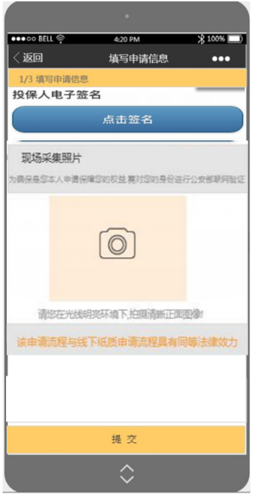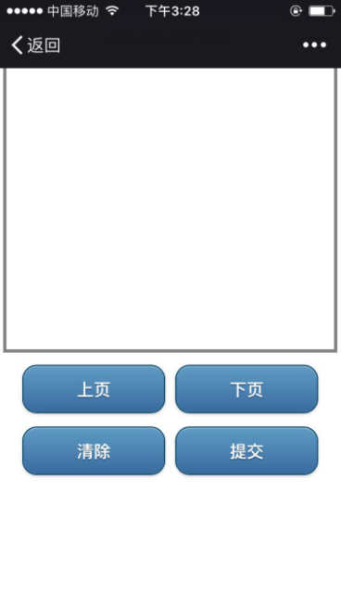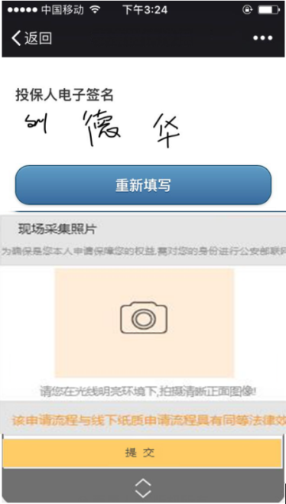

图3.3-2投保人电子签名页面

注：此处的投被保人电子签名功能同微投流程中的投被保人电子签名功能

|  |  |  |  |  |
| --- | --- | --- | --- | --- |
| **区域** | **字段/功能名称** | **是否可改** | **是否必填** | **规则** |
| 投保人电子签名 | 点击签名 | 是 | 是 | 按钮，点击进入电子签名页面，电子签名提交成功后，该按钮隐藏 |
| 重新填写 | 是 |  | 按钮，电子签名提交成功后，显示该按钮，点击再次进入电子签名页面  该按钮上方显示提交后电子签名 |
| 注：本次投保的保单，投被保人是同一人，只需显示投保人电子签区域功能，被保人电子签名区域不显示 | | | |
| 电子签名 | 上页 |  |  | 功能同微投电子签名页面功能 |
| 下页 |  |  |
| 清除 |  |  |
| 提交 |  |  |

#### 现场采集照片

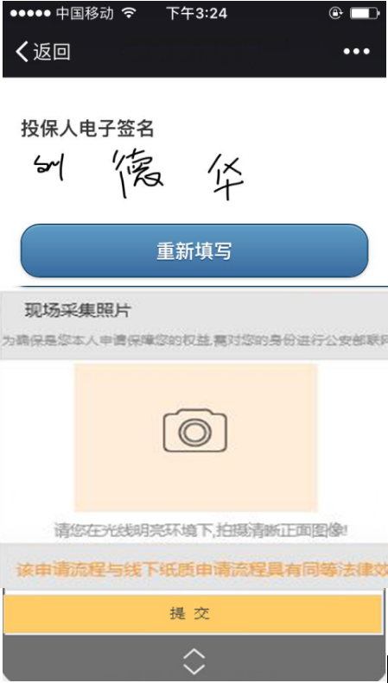

|  |  |  |  |  |
| --- | --- | --- | --- | --- |
| **区域** | **字段/功能名称** | **是否可改** | **是否必填** | **规则** |
| 现场采集照片 | 提示语1 |  |  | 为确保是您本人申请保障您的权益,需对您的身份进行公安部联网验证 |
| 拍照功能 | 是 |  | 点击调用前置摄像头进行自拍  拍照完成后：采集的图像在屏幕进行展示，此处点击后也可重新拍照，再次调用前置摄像头。 |
| 提示语2 |  |  | 请您在光线明亮环境下,拍摄清晰正面图像 |
| 提示语3 |  |  | 该申请流程与线下纸质申请流程具有同等法律效力 |
|  | 人脸识别功能，调用人脸识别平台进行身份验证，规则如下：判断客户人像信息是否已在公司人像库中，若在则直接调用人像比对接口，若不在公司人像库中，则调用公安部人证比对接口。限制一个链接累计最多可使用10次，如累计次数超过10次，则提示“多次身份验证未通过，请使用纸质申请书申请。”  人脸识别功能相关提示语，根据接口传回值判断给出提示  提交：全部完成后点击提交按钮，开始镜像合成。 | | | |

#### 提交及镜像合成等

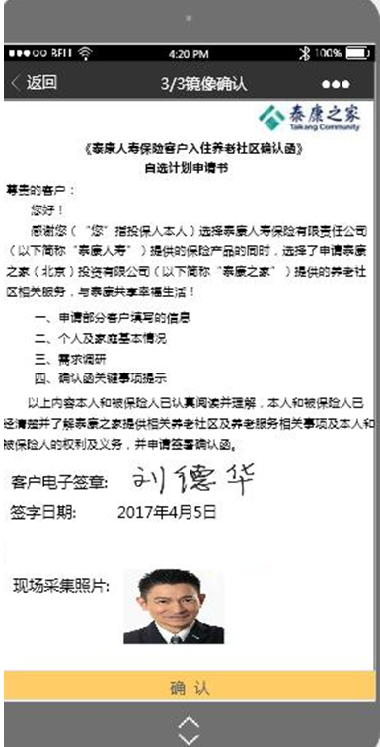

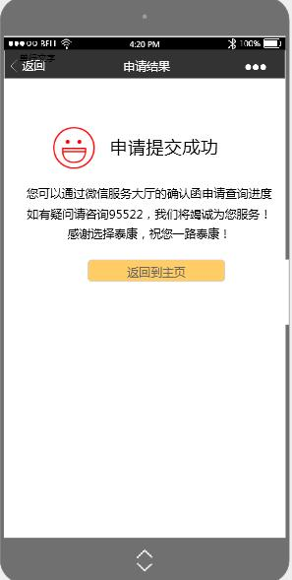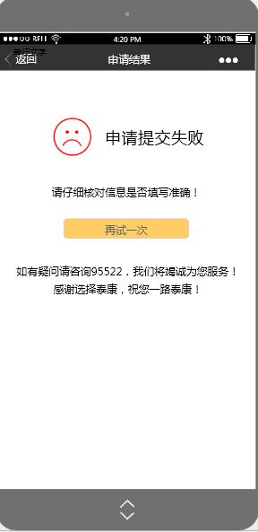

|  |  |  |  |  |
| --- | --- | --- | --- | --- |
| **区域** | **字段/功能名称** | **是否可改** | **是否必填** | **规则** |
|  | 提交 | 是 |  | 点击提交按钮，需校验电子签名及现场照片是否都采集完成，如未完成给出相应提示语  如均采集完成且验证通过则开始镜像合成 |
| 镜像合成 |  |  | 镜像合成：   1. 公司logo：显示泰康之家     2）镜像合成内容：标题、慰问语、客户申请填写的信息、个人及家庭信息、需求调研信息、确认函关键事项提示、结束语、电子签名、现场采集照片。具体模板如下：  注：以该文档中内容为准  注：文档中“填写日期”显示镜像合成日期   1. 镜像合成的文件存储至ECM已有的“养老社区确认函申请书”分类下，分类代码：42010010   注：因进度紧张，镜像合成确认页面先实现网页版申请书展示，后期再实现生成申请书影像文件存到ECM |
| 确认 |  |  | 点击确认按钮执行提交动作，同时调取养老社区销售系统（RCSS）接口将确认函申请信息传给销售系统。 |
| 申请结果—成功 |  |  | 点击确认后，若养老社区销售系统正常收到申请，则返回成功信息，移动端页面显示“申请提交成功”  提交成功页面提示语：  如有疑问请咨询95522，我们将竭诚为您服务！  感谢选择泰康，祝您一路泰康  返回到主页：功能键，点击则返回到主页面。（此处的主页面指泰康家园官微页面） |
| 申请结果—失败 |  |  | 申请提交失败：若移动端未接到养老社区销售系统返回信息，则前端页面显示“申请提交失败”  提示语1：请仔细核对信息是否填写准确！  再试一次：功能键，点击重新执行提交动作  提示语2：如有疑问请咨询95522，我们将竭诚为您服务！  感谢选择泰康，祝您一路泰康！ |

### **业务规则**

|  |  |  |
| --- | --- | --- |
| 编号 | 规则名称 | 详细规则 |
| 001 | 打开链接规则 | 客户收到申请链接后，可点击链接消息进入确认函申请页面，需校验打开链接条件：  1、客户需关注且绑定泰康家园，如未绑定，则进行信息提示“请关注并绑定泰康家园微信”。 |
| 002 | 失效规则 | 1、当前日期距离该链接生成日期大于30天时，该链接失效，客户点击无法进入确认函申请页面，进行信息提示“已超过最大申请期限，请联系运营业管人员”  2、已申请的链接，该链接失效，客户点击无法进入确认函申请页面，进行信息提示“已申请，该链接已失效” |
| 003 | 网络中断/提交失败 | 因网络或系统原因导致提交失败时，已录入信息、已校验的身份需进行保存，客户再次点击链接后进入即可，无需重新录入操作。 |

# 养老社区销售系统（RCSS）

## 员工专属确认函申请信息接收接口（RCSS_01）

### **功能说明**

养老社区销售系统提供接口供移动互联调用，将填写完成的确认函申请信息通过接口传给养老社区销售系统。

接口入参：确认函申请中的所有内容

接口出参：接收成功与否

# 人脸识别平台

人脸识别功能，调用人脸识别平台进行身份验证，规则如下：判断客户人像信息是否已在公司人像库中，若在则直接调用人像比对接口，若不在公司人像库中，则调用公安部人证比对接口。

# 其他说明

无